**Đề 3**

**3_1.EXE**:



* Tìm Goodboy, Badboy. Badboy là “Wrong Code DUDE”, Goodboy là “Thanks you made it”.

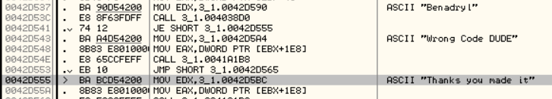

* Đi tới dòng code của Goodboy và Badboy. Tìm dòng code quyết định kết quả là Goodboy hay Badboy. Ở đây ta tìm được là dòng 42D53C.

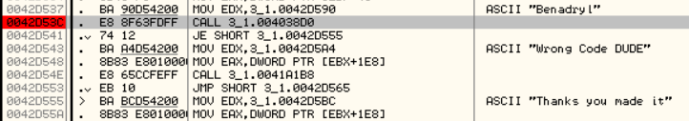

* Đặt một BP tại dòng lệnh cần xét và nhấn F9 để chạy chương trình tới dòng lệnh trên.

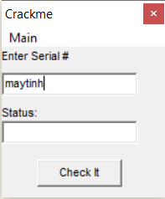

* Nhập Serial bất kì. Ví dụ: maytinh và nhấn Enter.

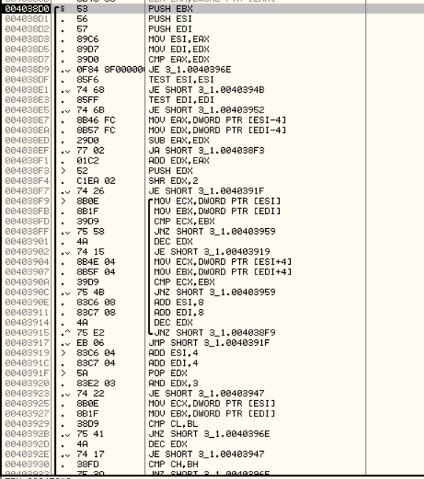

* Nhấn F7 để chương trình chạy đến địa chỉ câu lệnh CALL gọi tới. Đây cũng là tập lệnh phát sinh Serial đúng của chương trình. 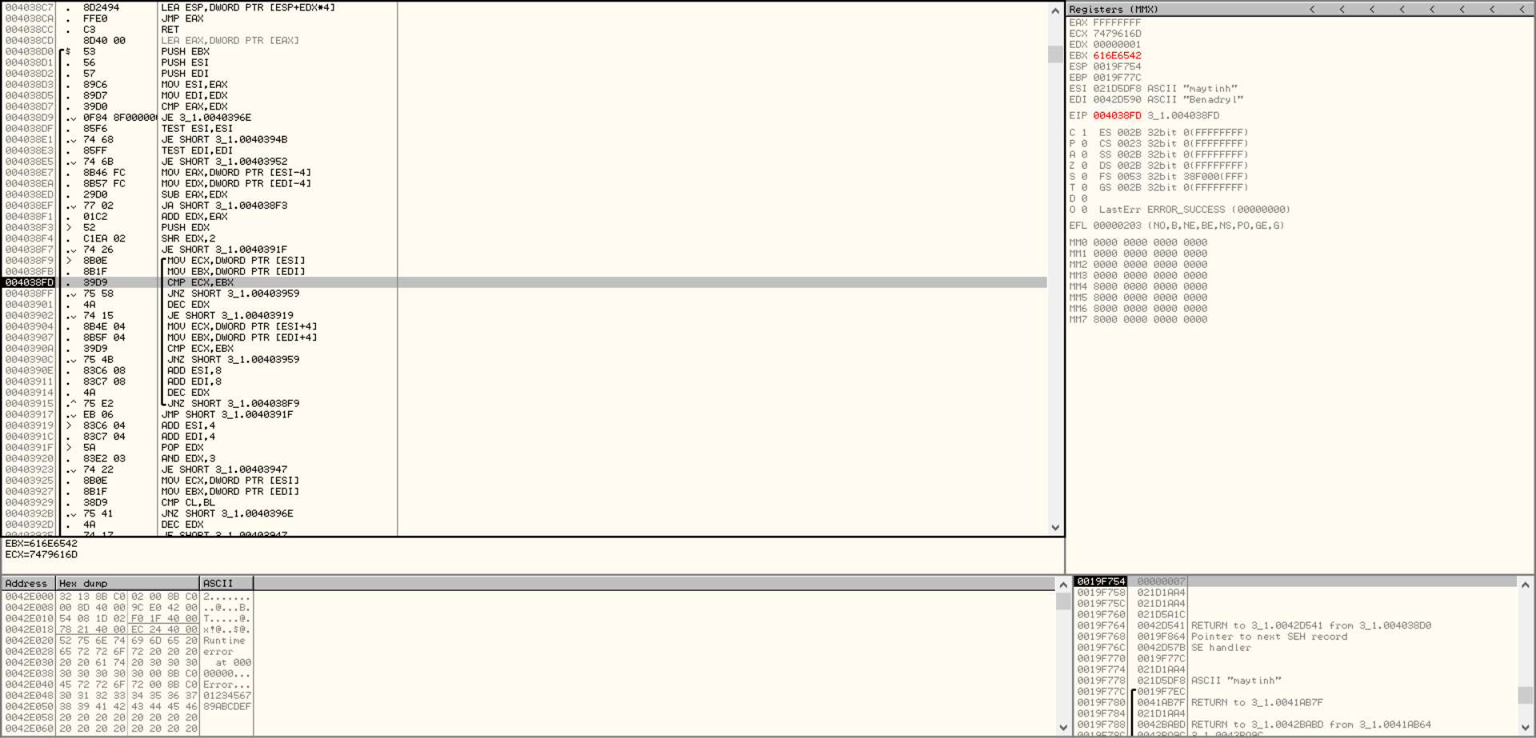
* Nhấn F7 tiếp tục và ta thấy được tập lệnh này đang thực hiện so sánh hai chuỗi “maytinh” và “Benadryl”. Từ đó có thể suy ra Serial đúng là “Benadryl”. Ta thử restart chương trình và nhập lại Serial là “Benadryl”.

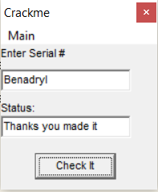

* Chương trình hiện Status “Thanks you made it” chính là Goodboy cho nên “Benadryl” là Serial đúng của chương trình